Лекции 9.10
08.11.21, 15.11.21
1 курс

Показательными называются уравнения с показательной функцией f(x) = a^{х}. Другими словами, неизвестная переменная в них может содержаться как в основании степени, так и в ее показателе. Простейшее уравнение такого вида: a^{х} = b, где a > 0, a ≠ 1.

С точки зрения геометрии показательной функцией называют такую: y = a^{x}, где a > 0 и a ≠ 1. У нее есть одно важное для решения показательных уравнений свойство — это монотонность. При a > 1 такая функция непрерывно возрастает, а при a < 1 (но больше 0) — непрерывно убывает. Это хорошо видно на рисунке ниже.
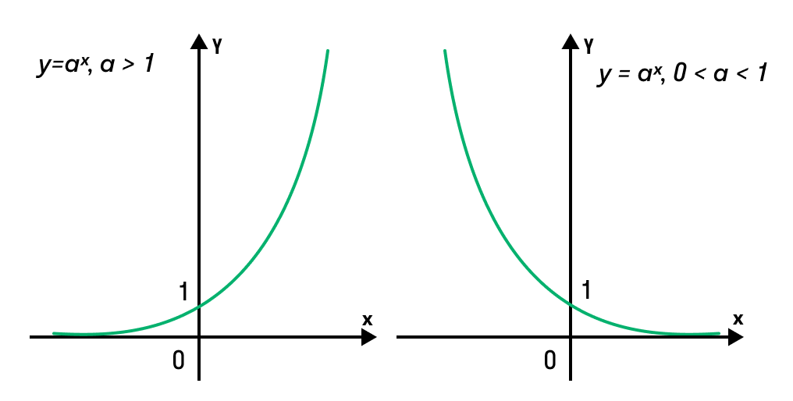
Важно знать
Показательная функция не может быть отрицательным числом, т. е. выражение у = a^{x} при а ≤ 0 корней не имеет.

Свойства степеней
a^{m} x a^{n} | a^{m+n}
a^{m}:a^{n} | a^{m-n}
(a x b)^{n} | a^{n} x b^{n}
(a : b)^{n} | a^{n} : b^{n}
(a^{n})^{m} | a^{n x m}
a^{-n} | 1/a^{n}
(a/b)^{-n} | (b/a)^{n}
^{n}√a | a^{1/n}

Записаться →

Методы решения показательных уравнений
Самые короткие и простые показательные уравнения решаются с помощью элементарной математики. Например:
4^{х} = 64.
Требуется найти, в какую степень нужно возвести 4, чтобы получить 64.
4 × 4 × 4 = 64
4³ = 64
Х = 3
Но как решать показательные уравнения вот такого вида: ³√128= 4^{2х}? Нужно немного повозиться с преобразованием этого выражения. Например, сделать так, чтобы либо основания, либо степенные показатели стали одинаковы. Для этого мы можем разложить 128 и 4. Вы ведь заметили, что у них есть общий множитель? Правильно, это 2.
³√128= 4^{2х}
³√2⁷= (2²)^{2x}
2^{7/3} = 2^{4х}
Теперь в нашем уравнении появились одинаковые основания, а значит, мы можем приравнять и степени.
4х = 7/3
х = 7/12
В данном случае мы используем один из алгоритмов решения показательных уравнений — привели обе части равенства к одинаковым основаниям. Дальше рассмотрим и другие методы.

Приведение к одинаковому основанию
Весомую часть уравнений вида а^{х} = b (при а и b 0) можно решить, превратив b в определенную степень числа a. Именно это мы сделали в примере выше, получив одинаковые основания. Главная трудность в том, чтобы найти у этих чисел общий множитель.
Если у нас есть одинаковые основания, но разные показатели степени, то при умножении чисел степени складываются, а при делении — вычитаются.

Пример 1
Рассмотрим еще одно показательное уравнение с корнем.
(1/64²)^{-х} = √1/8
Мы знаем, что у 64 и 8 есть общий множитель — это 2. Попробуем использовать это, и тогда 64² = 2¹², а 8 = 2³.
(1/2¹²)^{-х} = √1/2³
1/2^{-12х} = 1/2^{2/3}
(1/2)^{-12х} = (1/2)^{3/2}
-12х = 3/2
х = -1/8

Пример 2
В этом примере показательного уравнения нужно будет отдельно преобразовать каждую составляющую.
(0,5)^{х2} × 4^{х+1} = 64⁻¹
Найдем общее основание показательных функций:
0,5 = 1/2 = 2⁻¹
4 = 2²
64 = 2⁶
В результате у нас получается:
(2⁻¹)^{х2} × (2²)^{х+1} = (2⁶)⁻¹
2^{-х2} × 2^{2х+2} = 2⁻⁶
2^{-х2+2х+2} = 2⁻⁶
-х² + 2х + 2 = -6
х²- 2х - 8 = 0
Здесь у нас будет два корня: -2 и 4.

Записаться →

Приведение к одинаковой степени
Не все показательные уравнения с разными основаниями можно решить предыдущим способом. Иногда проще преобразовать не основания, а показатели степени. Правда, пользоваться этим методом есть смысл только в том случае, когда мы имеем дело с умножением или делением.
При умножении чисел с разными основаниями, но одинаковыми степенными показателями можно перемножить только основания (степень останется прежней): a^{x}b^{x} = (ab)^{x}.

Пример
5^{2х-4} = 49^{2-х}
Общих множителей у левой и правой части уравнения нет и привести их к одинаковому основанию достаточно трудно. Поэтому стоит поработать с показателями степеней:
5^{2х-4} = 49^{2-х}
5^{2х-4} = 7^{4-2х}
5^{2х-4} = (1/7)^{2х-4}
35^{2х-4} = 1
2х - 4 = 0
х = 2

Пример 2
2^{х-2} = 5^{2-х}
Нам нужно привести обе части уравнения к одинаковым степенным показателям, и для этого вначале попробуем преобразовать правую часть, используя свойство степенных функций.
2^{х-2} = 1/5^{х-2}
Теперь умножим обе части на 5^{2-х} и придем к уравнению:
2^{х-2} × 5^{2-х} = 1
10^{х-2} = 1
10^{х-2} = 10⁰
х - 2 = 0
х = 2

Замена переменной
Этот способ решения показательных уравнений понадобится тем, кто не боится по-настоящему трудных задач. Ведь с помощью ввода новой переменной можно упростить даже самое сложное выражение. Его суть проста: мы заменяем «трудную» переменную на более простую и решаем уравнение, а после производим обратную замену. Главное — определить, какую именно переменную стоит заменить.

Пример
4^{x}- 2^{x+1}- 8 = 0
Очевидно, что в этом уравнении показательные функции легко привести к общему основанию: 4^{х} = 2^{2х}, а 2^{х+1} = 2 × 2^{х}.
2^{2х} - 2 × 2^{х} - 8 = 0
Что-то напоминает. 🤔 Если бы из этого выражения можно было волшебным образом убрать 2^{х}, получилось бы обычное квадратное уравнение. Поэтому мы обозначим 2^{х} новой переменной — допустим, y.
Если 2^{х} = y, получается: у²- 2у - 8 = 0.
У такого уравнения есть два корня: у₁ = 4, у₂ = -2.
Проведем обратную замену: 2^{х} = 4, 2^{х} = -2.
Но мы знаем, что показательная функция в любом случае не может быть отрицательным числом, а значит, 2^{х} = -2 корней не имеет. Следовательно, 2^{х} = 4.
х = 2.

Пример 2
25^{х} - 6 × 5^{х} + 5 = 0
Если присмотреться к этому выражению, становится понятно, что у него много общего с квадратным уравнением. Введем новую переменную: 5^{х} = у.
у² - 6у + 5 = 0
Корни такого уравнения: 1 и 5.
Выполним обратную замену:
5^{х} = 1, значит х = 0.
5^{х} = 5, значит х = 1.

Пример 1
3^{х+1} + 3^{х} - 3^{х-2} = 35
3^{х-2}(3³ + 3² - 1) = 35
3^{х-2} × 35 = 35
3^{х-2} = 1
Поскольку 1 равняется любое число в нулевой степени, мы можем записать:
3^{х-2} = 3⁰
х - 2 = 0
х = 2
Пример 2
5 × 3^{-3х+1} + 3^{-3х+2} = 24
Для начала мы попробуем в левой части уравнения получить одинаковую степень: 3^{-3х+2} = 3^{-3х+1+1} = 3 × 3^{-3х+1}.
3^{-3х+1}(5+3) = 24
8 × 3^{-3х+1} = 24
3^{-3х+1} = 3¹
-3х + 1 = 1
х = 0

Домашнее задание: записать определения, решенные примеры.

